附录1：参考报告封面
江南大学
课 程 设 计 报 告

题 目： 碟片管理系统
院（系）： 人工智能与计算机学院
专 业: 计算机科学与技术
班 级： 1805
学 号: 1033180523
姓 名： 程 龙
指导老师： 钱雪忠

2020年7月6日～2020年7月24日

成绩：

目录

1 开发环境与开发工具
系统开发环境为局域网或广域网网络环境，网络中有一台服务器上安装SQL Server 2012数据库管理系统，本子系统采用Java语言设计实现，使用jdk1.8及Eclipse为开发工具，服务器操作系统为Windows Server 2003 family Build 3790 Service Pack 2及以上版本。

2 系统需求分析

2.1 功能描述
要求本系统能够投入实际的使用并且满足基本的功能要求。要求具有较高的可靠性、安全性和易维护性。
本系统要实现以下的功能：
1、店长模块：查询碟片的信息；查询相关的财务信息；会员的管理。
2、营业员（操作员）模块：查询碟片信息；进行碟片的出租；进行碟片的归还；现金的收支记录；会员的管理。
3、顾客模块：一般的顾客只能进行碟片信息的查询；会员可以查询碟片信息，查询自己的碟片出租日志。
说明：根据对现实世面上的影碟出租业务，一般将顾客分为一般顾客和会员。一般顾客就是日常的散户，会员是指经常出租碟片出租量较大的较为固定的客户群体，会员是享有一定折扣率的顾客。

2.1 系统数据流图
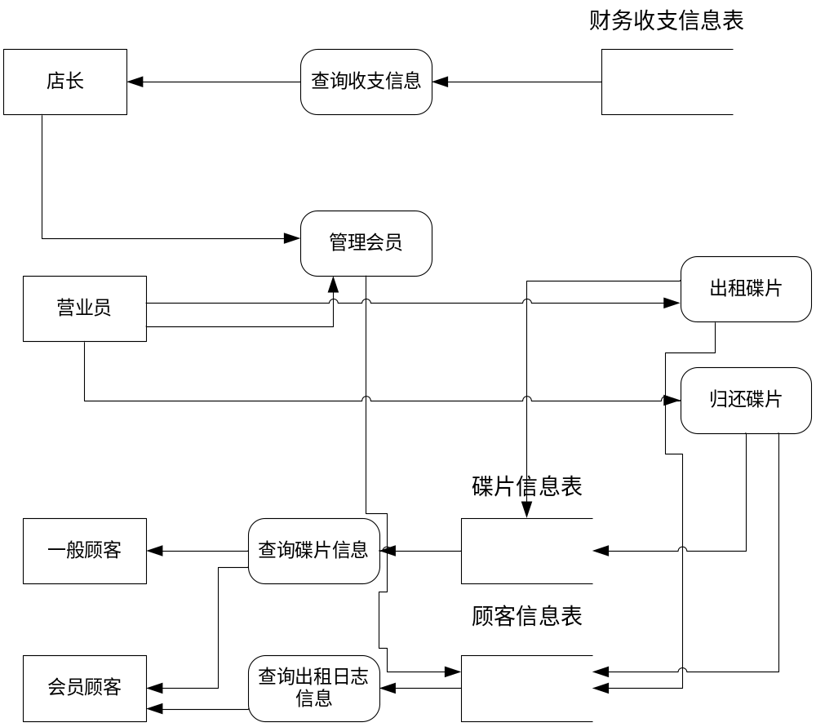

2.2 系统数据字典
数据项
数据项名称 | 类型 | 备注 | 别名
碟片编号 | char,8 | 编号唯一
碟片日租金 | Int,0~6 | 每个碟片日租金可能不同
碟片名称 | char,8 | 名称可能相同
碟片类型 | varchar,20 | 类型包括folk,disco
收支记录编号 | char,8 | 唯一
收支种类 | varchar,8 | 租金,押金,退还押金
收支日期 | varchar,20 | 记录日期
顾客编号 | char,8 | 唯一
顾客名称 | varchar,3 | 不唯一
会员状态 | char,1 | 是否为会员
出租日志日期 | varchar,20 | 记录每次租赁的日期
出租日志信息 | varchar,50 | 记录每次租赁的信息
数据流
数据流名称 | 来源 | 去向 | 组成
查询收支信息 | 财务收支信息表 | 店长 | 收支日期,收支种类等
管理会员 | 店长/营业员 | 顾客信息表 | 需要修改的顾客信息
查询碟片信息 | 碟片信息表 | 顾客/营业员 | 所需要的碟片信息
查询出租日志信息 | 顾客信息表 | 顾客 | 出租日子信息
出租碟片 | 营业员 | 顾客信息表/收支信息表 | 出租记录/收支信息
归还碟片 | 营业员 | 顾客信息表/收支信息表 | 归还记录/收支信息
数据结构
数据结构名称 | 简介 | 组成
碟片 | 记录碟片的相关信息 | 名称,编号,日租金,租借状态
收支记录 | 记录了收支基本信息 | 收支编号,收支日期,收支种类,金额
顾客 | 记录了顾客的基本信息以及租借日志 | 编号,名称,会员状态,租借日志日期,租借日志信息
数据存储
数据存储名 | 简介 | 组成 | 相关数据流
碟片信息表 | 记录碟片相关信息 | 名称,编号,类别,简介,租借状态,日租金 | 查询碟片信息
收支记录信息表 | 记录收支基本信息 | 编号,日期,金额,种类 | 查询收支信息,出租碟片,归还碟片
顾客信息表 | 记录顾客的相关信息 | 编号,编号,会员状态,租借日志日期,租借日志信息 | 管理会员,查询出租日志,出租碟片,归还碟片

3 系统功能分析

系统功能层次模块图

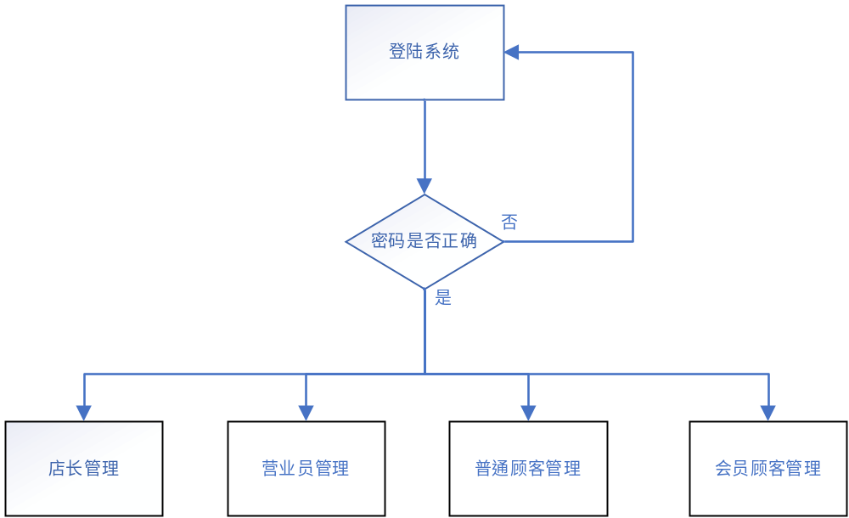

系统子功能模块图

店长管理流程
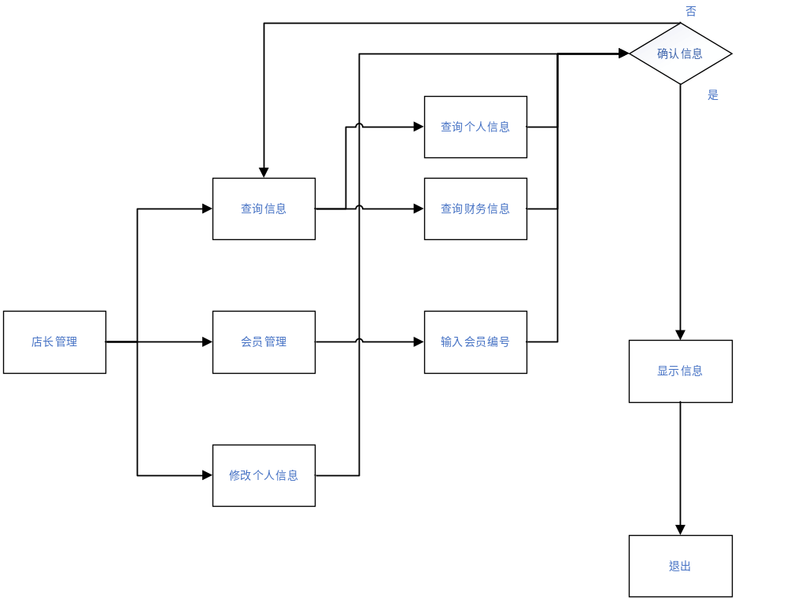

营业员管理流程
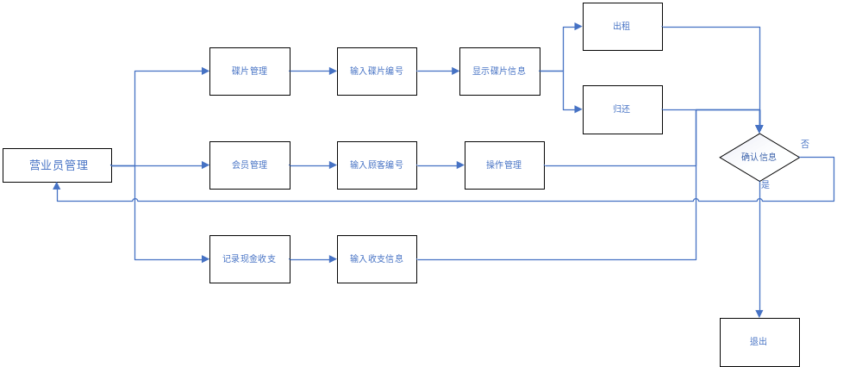

顾客管理流程
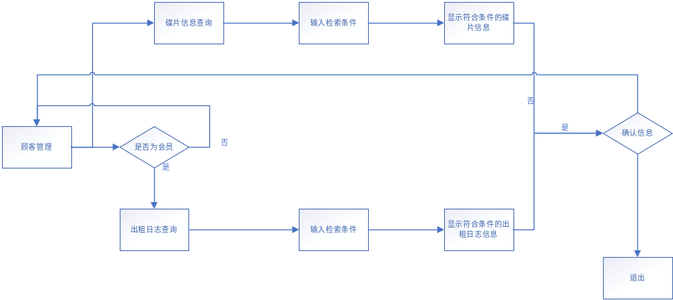

注册用户账号流程
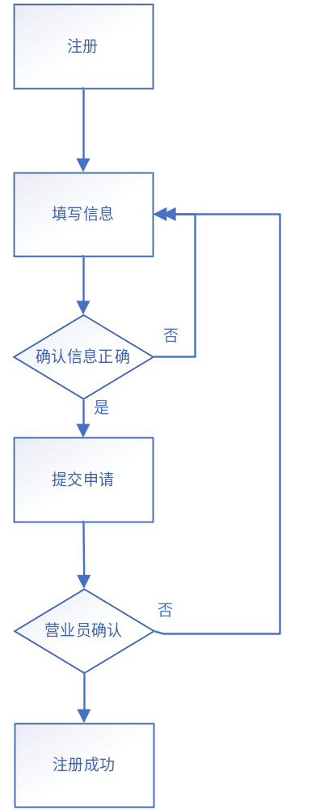

4 系统设计

4.1 数据库概念结构设计
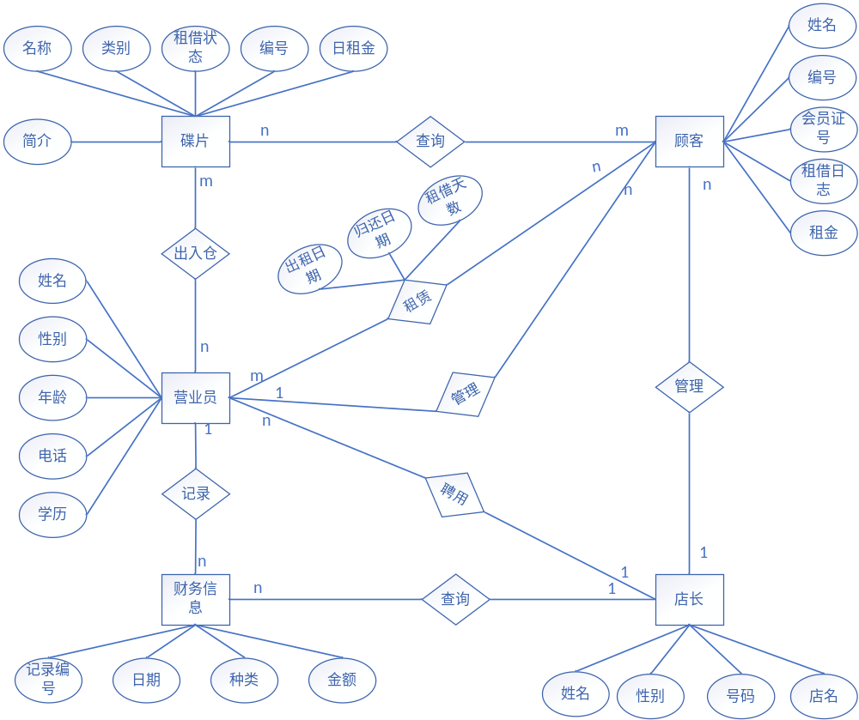

4.2 系统功能模块设计

4.3 数据库逻辑结构设计

4.4 数据库物理结构设计及其实现
1、创建数据库及表的SQL命令
2、表数据的初始化（INSERT命令）

5 系统实现
功能界面设计及其功能说明、程序流程图等

6 系统测试

7 体会与自我评价

附录1：课程设计报告撰写参考规范

- 目录
目录按三级标题编写（即：1……、1.1……、1.1.1……），要求标题层次清晰。目录中的标题应与正文中的标题一致，附录也应依次列入目录。
操作：可先将章节中的标题采用大纲级别设定，则目录可应用域自动生成。
- 章节
章节编号方法应符合国家标准。例如：科技论文的章节编号方法应采用分级阿拉伯数字编号方法，第一级为“1”、“2”、“3”等，第二级为“2.1”、“2.2”、“2.3”等,第三级为“2.2.1”、“2.2.2”、“2.2.3”等，但分级阿拉伯数字的编号一般不超过四级，两级之间用下角圆点隔开，每一级的末尾不加标点。
各层标题均单独占行书写。第一级标题居中书写；第二级标题序数顶格书写，后空一格接写标题，末尾不加标点；第三级和第四级标题均空两格书写序数，后空一格书写标题。第四级以下单独占行的标题顺序采用A.B.C.…和a.b.c.两层，标题均空两格书写序数，后空一格写标题。正文中对总项包括的分项采用⑴、⑵、⑶…单独序号，对分项中的小项采用①、②、③…的序号或数字加半括号，括号后不再加其他标点。
操作：可用大纲级别自动设定。
- 表格
每个表格应有表序和表题，表序和表题应写在表格上放正中，表序后空一格书写表题。表格允许下页接写，表题可省略，表头应重复写，并在右上方写“续表××”。
- 插图
课程设计的插图必须精心制作，线条粗细要合适，图面要整洁美观。每幅插图应有图序和图题，图序和图题应放在图位下方居中处。图应在描图纸或在白纸上用墨线绘成，也可以用计算机绘图。
- 打印要求
论文题目：2号黑体加粗；一级标题（即章）：3号黑体加粗； 二级标题（即节）：4号黑体加粗；三级标题（即小节）：小 4号黑体加粗；正文：小4号宋体；参考文献用5号宋体字；页码：5号宋体； 数字和字母：Times New Roman体。版面：A4幅面；行距：1.2倍；页码：居中；边距：上空2.5cm，下左右各空2cm，装订线一侧增加5mm空白；页眉：奇数页书写“本人课程设计的题目”，偶数页为“江南大学课程设计”，用宋体小五号书写；编辑环境：Microsoft Word97以上版本，Word文档.rft方式存盘，单页为“第一章”。

